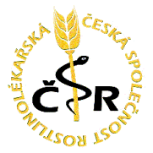

Česká společnost rostlinolékařská

Österreichische Arbeitsgemeinschaft für Integrierten Pflanzenschutz
a

Slovenská rastlinolekárska spoločnosť

s finanční podporou

Ministerstva zemědělství

a za spolupráce

Deutsche Phytomedizinische Gesselschaft (DPG), Hunkamara, ČAZV – odboru rostlinolékařství, Agrární komory ČR, Zemědělského svazu ČR, Ústředního kontrolního a zkušebního ústavu zemědělského a CropLife Česká republika

si Vás dovolují pozvat na

odborný seminář

„POHLED PŘES HRANICE“

na téma

Principy realizace opatření EU v oblasti rostlinolékařské péče v podmínkách ČR
(„umožní plánovaná opatření EU zachování zdraví rostlin pro produkci zdravých potravin?“)

30. a 31. 5. 2023

DOLNÍ DUNAJOVICE
Kulturní dům Dr. Karla Rennera
(budova Obecního úřadu)

Cílem konference bude poskytnout široké zemědělské veřejnosti informace, týkající se současné situace v zemědělském sektoru, která je postupně ovlivňována nejen klimatickými změnami, ale také připravovanými opatřeními v oblasti pěstování a rostlinolékařské péče nejen zemědělských plodin.

Je změna legislativních opatření EU souvisejících s používáním přípravků na ochranu rostlin zárukou realizace dostatečného množství zdravých rostlin a jejich produktů jako základních zdrojů bezpečných potravin a krmiv?

Současnost i budoucnost je potřebné diskutovat, protože lze očekávat zásadní změny.
Nové technologie, nástroje přesného zemědělství, nástup nechemických metod, požadavky na nezávislé rostlinolékařské poradenství, IOR, další restrikce v používání přípravků na ochranu rostlin a jejich náhrada biologickými produkty a také nový předpis EU (SUR). Tato, a další opatření přinášejí nové trendy do celého komplexu zemědělských činností.

Seminář je určen pro odbornou veřejnost, poradce, pracovníky působící v oblasti ochrany rostlin, ochrany životního prostředí, státní a veřejné správy, školství a pracovníků zabezpečujících ochranu zdraví lidí, výrobu bezpečných potravin a krmiv.

ČASOVÝ HARMONOGRAM

30. 5. 2023 11.00 – 12.30 – registrace, ubytování,
13.00 – zahájení
14.00 – 16.00 – přednášky
16.30 – 17.00 – přestávka (občerstvení)
17.00 – 18.50 – přednášky
18.50 – diskuse
19.30 – večeře, diskusní setkání účastníků

31. 5. 2023 09.00 – 12.00 – přednášky
12.00 – diskuse
13.00 – závěr

PŘEDBĚŽNÝ ODBORNÝ PROGRAM
D. Dunajovice – 30. a 31. 5. 2023

13.00 Zahájení – předsedové pořádajících společností a partnerů
Ing. Petr Harašta, Ph.D., Česká společnost rostlinolékařská
Ing. Vladimír Řehák, CSc., Česká společnost rostlinolékařská
Ing. Jitka Götzová, Ministerstvo zemědělství
Dr. Dipl.-Ing. Josef Rosner, Rakouská společnost pro integrovanou ochranu rostlin
Ing. Jozef Kotleba, Slovenská rastlinolekárská spoločnosť
Dr. Gabor Tarcali, Hunkamara
RNDr. Jan Nedělník, Ph.D., Česká akademie zemědělských věd
, Deutsche Phytomedizinische Gesselschaft

Přednášky
14,00-14,30 Ing. Václav Pálka, Ph.D. MZe, Základní informace k postupu projednávání návrhu Nařízení SUR na pracovní skupině Rady EU
14,40-15,10 Dr. Gabor Tarcali, Hunkamara, Current plant protection news in Hungary
15,15-15,45 Dipl.-Ing. Gottfried Besenhofer – AGES, The new draft regulation on the use of plant protection products (SUR) from an Austrian perspective
15,55-16,25 rezerva DPG

Přestávka
17,00-17,30 Dipl.-HLFL-Ing. Manfred Weinhappl, Pflanzenbaudirektor from Landwirtschaftkammer Niederösterreich, Pflanzenschutz im Spannungsfeld zwischen Produktion und Reduktion-Perspektiven bis 2030
17,40-18,10 Ing. Miluše Dvoržáková Kusendová CropLife Česká republika, Nové digitální nástroje pro moderní zemědělství
18,20-18,50

Diskuse
31.5.2023
9,00-9,30 doc. Ing. Petr Zahradník, CSc. VULHM, Aktuální stav kůrovcové kalamity a možnosti řešení jejího dopadů na lesy
9,40-10,10 prof. Ing. Josef Suchomel, Ph.D. MENDELU, Přemnožení hraboše polního v r. 2023 – řešení v nedohlednu?
10,20-10,50 Mgr. Karel Klem, Ph.D. Ústav výzkumu globální změny AV ČR, v.v.i., Využití modelů predikce výskytu škodlivých organismů pro aktuální předpověď prostřednictvím portálu Agro Risk a pro dlouhodobou předpověď dopadů změny klimatu
Přestávka
11,30-12,00 Mgr. Vít Kodeš, Ph.D. ČHMI, Aktuální informace o výskytu pesticidních látek ve vodách

Diskuse
13,00 Závěr
Změna programu vyhrazena!!

Odborní garanti

Ing. Vladimír Řehák, CSc. tel.: +420 221 082 265, +420 221 082 270, mob.: +420 723 739 041,
e-mail: sekretariat@rostlinolekari.cz; v.rehakk@seznam.cz
Ing. Petr Harašta, Ph.D. tel.: +420 724 207 924, e-mail: petr.harasta1@gmail.com

Organizační garant

Ing. Jarmila Černá (tel.: +420 724 146 530), e-mail: jarmila.cerna@ukzuz.cz

Organizační pokyny

Účast na semináři je bez účastnického poplatku, cestovné, ubytování a stravu si hradí účastníci sami, zahraniční prezentace v angličtině, zajištěno oboustranné simultánní tlumočení (anglicky-česky-anglicky);
přednášky budou po odsouhlasení přednášejících umístěny na webových stránkách České společnosti rostlinolékařské http://www.rostlinolekari.cz

Přihlášky k účasti lze uplatnit do 12.5.2023
Ing. Jarmila Černá, tel.: +420 724 146 530, e-mail: jarmila.cerna@ukzuz.cz

Pokyny pro účastníky semináře

Ubytování
Ubytování si každý účastník zajišťuje sám, nejlépe v hotelích uvedených níže. Při rezervaci noclehů uveďte heslo: „Pohled přes hranice 2023“. Účastníci si ubytování a snídani hradí sami.
Penzion Bařina, Hlavní 88 (vzdálenost k místu konání semináře cca 400 m)
Penzion Vlaštovka, Hlavní 130, tel.: +420 607 125 841; Penzion Praha, Hlavní 74, tel: +420 519 517 122; případně další ubytovací zařízení v obci Dolní Dunajovice.

Parkování
Možnost parkovat všechna auta účastníků po celou dobu na uzavřeném parkovišti uvnitř areálu penzionu Slunečnice nebo v době konání semináře na parkovišti Obecního úřadu (před kulturním domem).

Večeře 30. 5. 2023
Pro všechny účastníky bude zajištěna v Penzionu Vlaštovka, Hlavní 130

Oběd 30. a 31. 5. 2023
Účastníci mohou využít restauraci Hotelu Praha, Hlavní 74, (50 m od Kulturního domu přes parčík)

Mapka Mikulov – Dolní Dunajovice
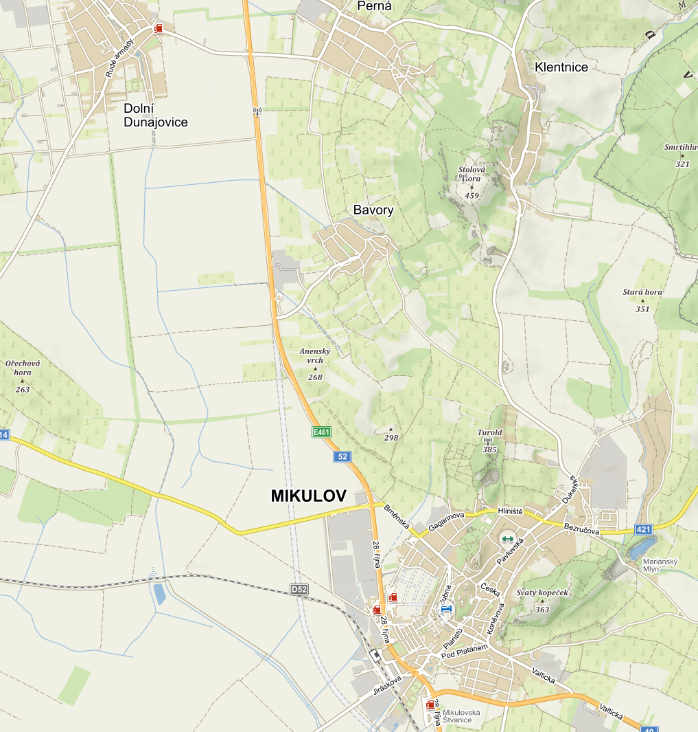

Mapka Dolních Dunajovic
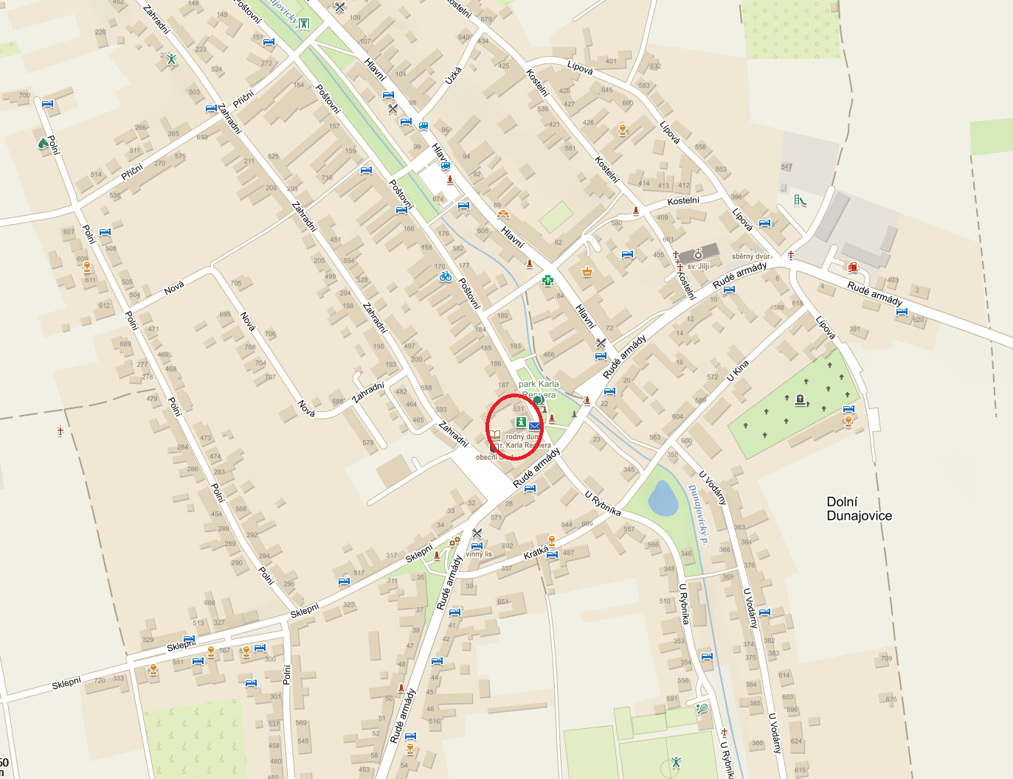
Dům Dr. Karla Rennera, Poštovní ulice

